Визуальное редактирование укреплений кюветов
Для создания и редактирования укреплений кюветов предусмотрен специальный графический редактор. Назначение типов укреплений и границ их участков осуществляется визуально, непосредственно на продольном профиле водоотводного сооружения.
Данные, которые заданы в таблице поправок Укрепление левого\правого кюветов, могут быть визуально отображены и отредактированы в окне Профиль в области сетки профиля:
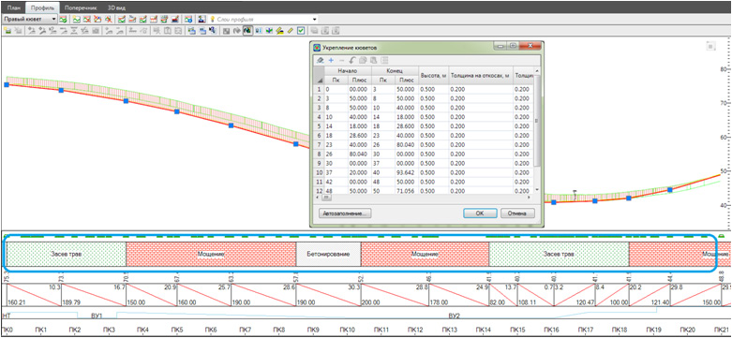рис.1
- Данные таблицы Укрепления кюветов и соответствующей панели окна Профиль взаимосвязаны
- Для отображения данных по укреплению убедитесь, что видимость панели Укрепление кюветов в Свойствах панели профиля включена:
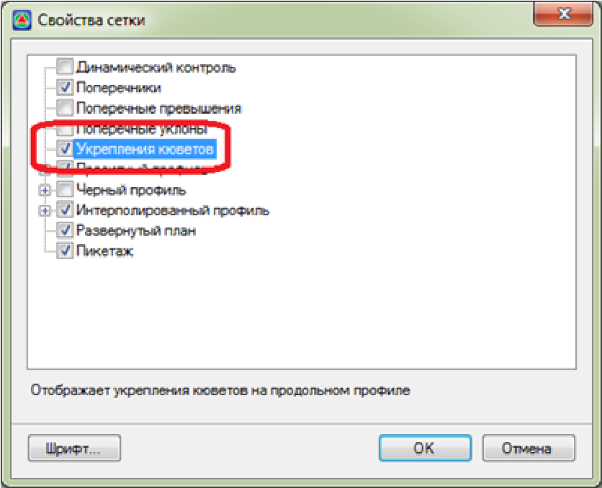рис.2
Функциональные возможности в панели Укрепление кюветов:

Добавление нового участка укрепления
- В области, где не задан тип укрепления, щелкните правой кнопкой мыши и выберите опцию Добавить укрепление:
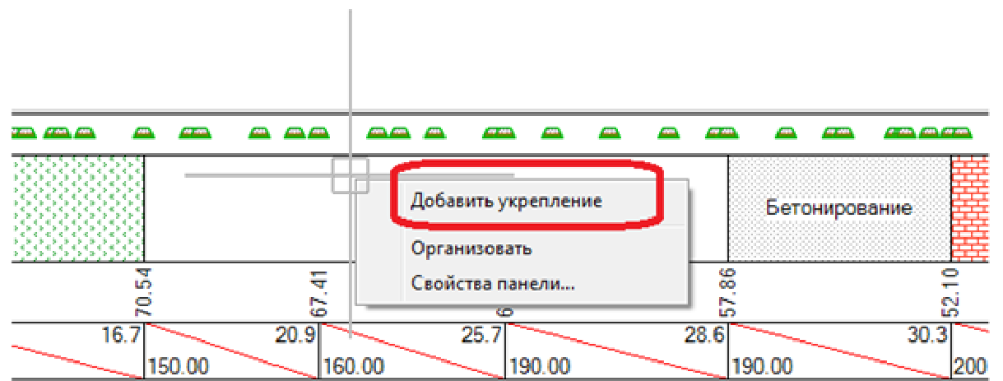рис.3
- В результате, будет назначен участок укрепления:
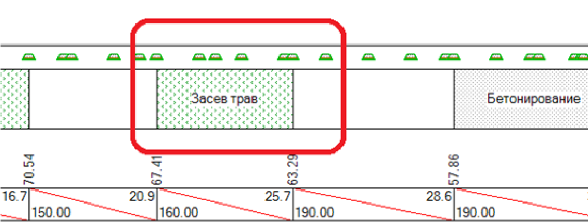рис.4
При добавлении участка укрепления, его границы изначально совпадают с пикетами вершинами переломов профиля, между которыми создавался участок. По умолчанию применяется тип укрепления - Засев трав.

Удаление участка укрепления
Для удаления необходимого участка укрепления, щелкните правой кнопкой мыши в пределах его области, в контекстном меню выберите пункт Удалить укрепление:
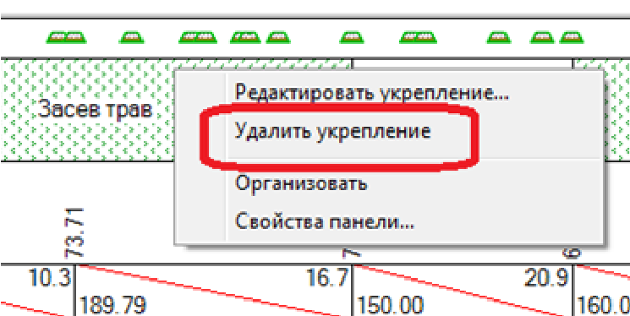рис.5
В результате необходимый участок будет удален.

Редактирование участков укрепления
1. Изменение положения границ участков укрепления удобно производить визуально с помощью левой кнопки мыши. Для этого, наведите курсор мыши на границу участка укрепления и зажмите левую кнопку мыши, не отпуская кнопку, перетащите границу участка визуально или с привязкой к заданной вершине перелома профиля (риски синего цвета):
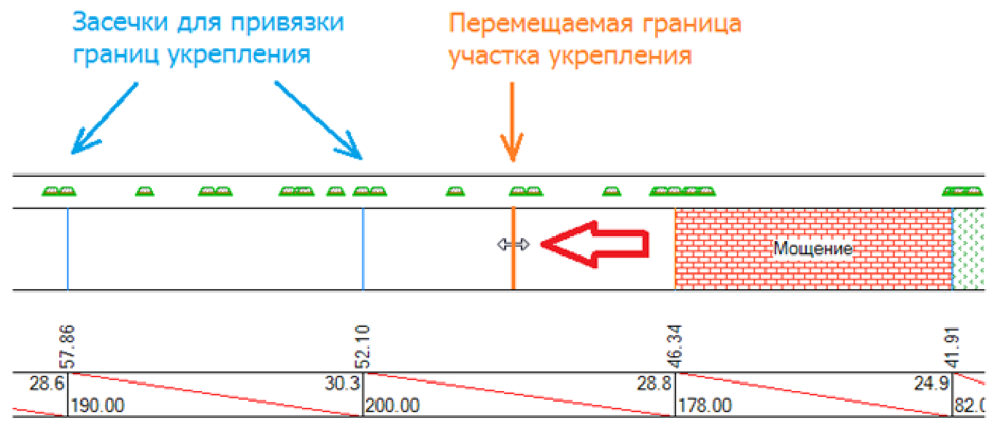рис.6
2. Для изменения свойств участка укрепления (тип укрепления, пикет начала\конца, толщина и т.д.) щелкните по его области правой кнопкой мыши, в контекстном меню выберите пункт Редактировать укрепление, откроется диалоговое окно:
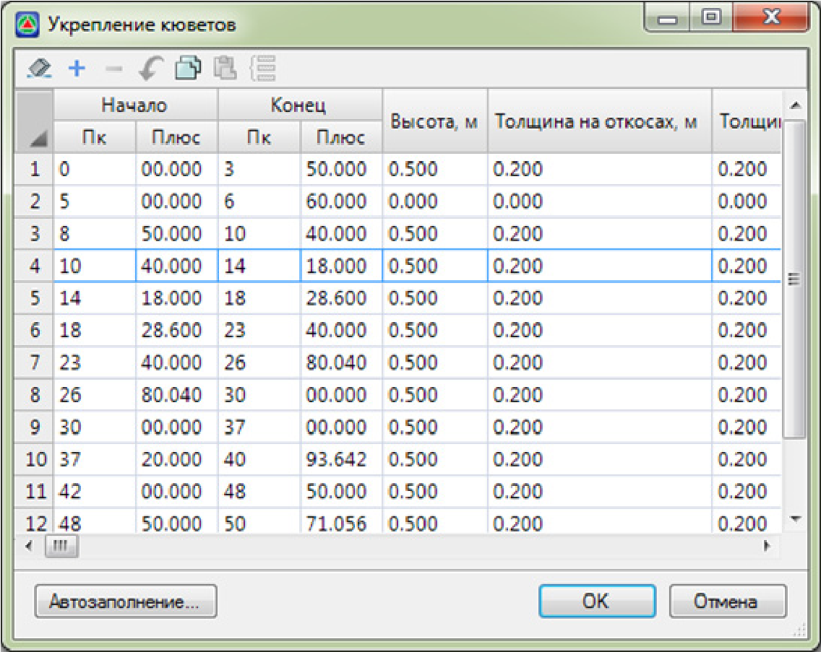рис.7
- Для удобства редактирования, необходимая строка таблицы будет автоматически выделена.
- Данные в таблицах Укрепления левого\правого кюветов и соответствующей панели окна Профиль взаимосвязаны.
3. Задайте необходимые параметры и нажмите ОК. Все изменения отобразятся на панели Укрепление кюветов в окне Профиль.
Следующий раздел: Расчет объемов основных работ

